# **Expedice Mars**

Na hvězdárně ve Vyškově se ve dnech 21. -25. 3. 2016 uskutečnilo vyvrcholení mezinárodní soutěže Expedice Mars – 101 hodinová simulace letu na Mars. Posádku tvořilo 5 studentů (dva z ČR a tři ze Slovenska), mezi kterými byl i náš student Jakub Janoušek jako astronom a účastnila se i reportérka ČT:D, která přinášela živě zprávy z mise.

Hlavní pětičlenná posádka musela projít náročným výběrovým řízením z celkového počtu 250 přihlášených z Česka a Slovenska, které probíhalo postupně od září 2015 a sestávalo se z domácích projektů, psychologických testů a postupem přes semifinále na Slovensku a finále v Belgii, kde si studenti vyzkoušeli astronautický výcvik v Evropském kosmickém středisku.

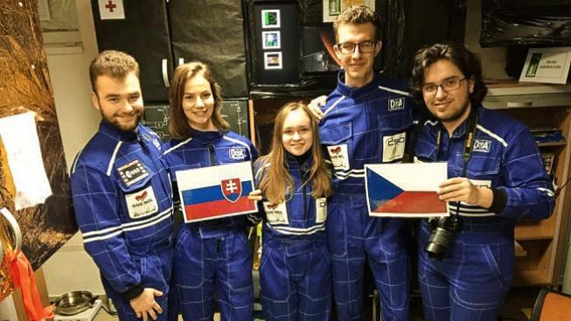

Celá simulace probíhala na velmi malém stísněném prostoru, pouhých 25 m2, který měl věrně simulovat prostor uvnitř rakety a také umocnit pocity posádky. Aby byl dojem ze simulace reálný, byl prostor izolovaný od okolního světa. Denní harmonogram byl velmi náročný, posádka prováděla po celou dobu letu řadu náročných experimentů a nepřetržitě udržovala systémy lodi v chodu, řešila nečekané krizové situace, které by se mohly při skutečném letu vyskytnout – například požár na palubě, zamoření lodi biologickou nákazou nebo také ztrátu komunikace se Zemí. Jedním ze stresových faktorů byl také nedostatek spánku vzhledem k zajištění nepřetržitého chodu systémů – spánek na směny.

Tato soutěž pro mladé zájemce o kosmonautiku a spřízněné obory probíhá již dvanáctým rokem a každoročně startuje nový ročník 12. dubna na výročí prvního letu člověka do vesmíru.

Jakub Janoušek (GJS, sexta)